IT-Teknolog

Opgave 55. Basic MQTT devices on VMWW bridged network.



Forfatter
Noah Christian Rosenkjær
ncro58767@edu.ucl.dk

Indholdsfortegnelse

No table of contents entries found.

1 Introduktion
Denne dokumentation er blevet udarbejdet som en del af første semester af IT-Teknologuddannelsen på UCL Erhvervs- og Professionsskolen i Odense. Den har til formål at besvare opgaverne, der er opstillet i Assignment 55. De instruktioner der bliver givet, vil til dels blive angivet i tekstformat og med tilhørende billeder, når der er vigtige instrukser eller ændringer der skal foretages. Hvis det er enkelte instrukser, vil der normalt kun være tekstbaseret instruks. Den fulde instruktion er skrevet på alment dansk uden komplicerede fagtekniske begreber.

2 Publikum
Denne dokumentations målgruppe er primært IT-teknolog studerende. Der krav til at brugeren har kendskab til følgende:
- Brug af VMware Workstation
- Brug af ping funktionalitet.
- Netværkskonfiguration

3 Udstyrsliste
Hardware:
Computer/Bærbar m. Windows 10/11 og VMware Workstation
Software:
VMware Workstation 17 Pro (pr. 19/09/2023)
Xubuntu Linux
VSRX

4 Installation

- Draw a network diagram.
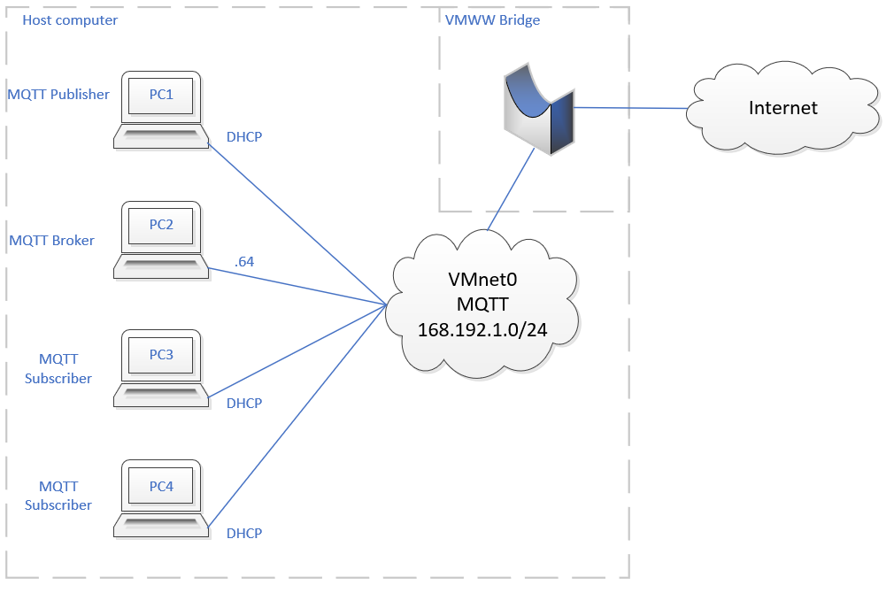

- On workstation set VMnet0 to bridge to the host computer adapter that is connected to the network with the host computer default gateway on it. I.e. in most cases the homer router. Please note that the schools routers do NOT allow multiple IP from the same MAC address and this setup will thus not work on e.g. the schools wireless network. In school use the wired school network.
Done

- Connect PC1, 2, 3 and 4 to VMnet0.
Done

- Set static IP addresses on PC1, 2, 3 and 4 according to the network diagram. Also set DNS server on PC1, 2, 3 and 4 to e.g. 8.8.8.8.
PC1:
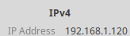
PC2:
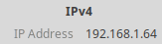
PC3:
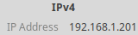
PC4:
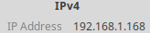

- Verify that PCs have internet access.
PC1:
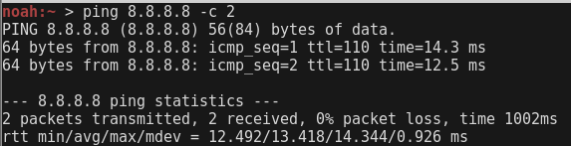
PC2:
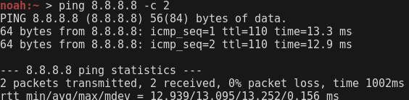
PC3:
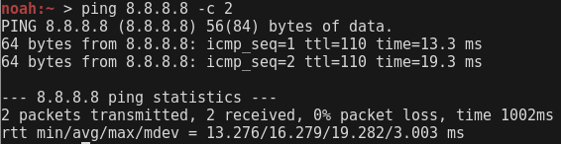
PC4:
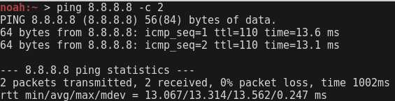

- Set up a MQTT Broker on Linux. Please use mosquitto.
In the video part 3, pip3 is used for installation of paho-mqtt.
Use 'apt' instead and if paho-mqtt was installed with pip3 then first uninstall with pip3:

- Set up a MQTT Python Publisher on Linux. Please use a custom topic.

- Set up a MQTT Python Subscriber on Linux.

- Verify that the Broker, Publisher and Subscriber can communicate via MQTT.
PC1:

PC2:
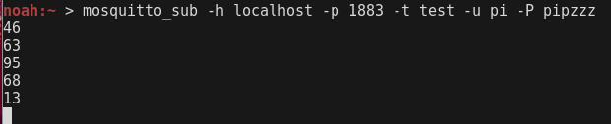

PC3 og PC4:

- In the above design a bridge is used to connect to the exterior network. Could a switch have been used if this network were set up physically? Describe the main differences between a Network Bridge and a Network Switch relevant to this assignment.
  - Ja en switch kan vist også bruges da en bridge bare er en switch med kun 2 interfaces/porte.

- Optional: Redesign to use the Public HiveMQ MQTT broker.

Kan kun publish til hiveMQ men kan ikke får subscriberen til at virker her.

5 Konklusion
Generelt gennem hele udførelsen benyttes tekst instruktioner med tilhørende billede eksempler for at understrege når der er reelle ændringer som brugeren skal tage højde for under opsætning og installationsfasen. Der bliver dog, i vise tilfælde, kun brugt tekst instruktioner når det næste trin er, f.eks. et enkelt tryk på en museknap. Sprogbruget i dokumentation er blevet holdt meget lavpraktisk med forståelsen om at brugeren har alment kendskab til IT-systemer.

